当一个信号的数据长度不超过1个字节（8位）并且信号在一个字节内实现（即，该信号没有跨字节实现）时，该信号的高位（S_msb）1将被放在该字节的高位，信号的低位（S_lsb）2将被放在该字节的低位。这样，信号的起始位3就是该字节的低位。下图分别以4位和8位数据长度的两种信号为例进行了说明，并给出了某一车型的通信矩阵CANoe中的CAN数据库实现的图片说明。

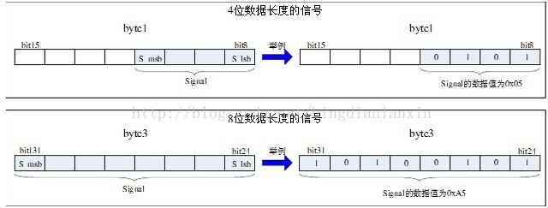

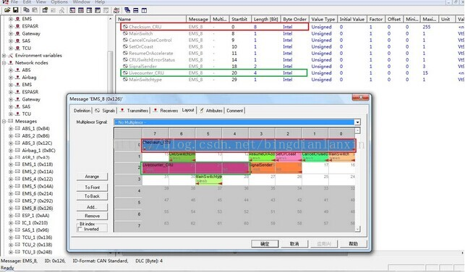

当一个信号的数据长度超过1个字节（8位）或者数据长度不超过一个字节但是采用跨字节方式实现时，该信号的高位（S_msb）将被放在高字节（MSB）的高位，信号的低位（S_lsb）将被放在低字节（LSB）的低位。这样，信号的起始位就是低字节的低位。对于一个信号的数据长度不超过一个字节，但是采用跨字节方式实现的这种情况，因其对信号解析和编码以及信号完整性都存在不利因素，所以主机厂在定义某一车型（系）的整车通信矩阵时，不太可能设计出这种编码结构。本文就不再考虑和分析这种较为特殊的情况，但其原理与本文讨论的其他情况是相同的。下图分别以12位和16位数据长度的两种信号为例进行了说明，并给出了CANoe中的某一车型的通信矩阵的CAN数据库的图片说明。

